Протоиерей Алексей Анатольевич БУКАНОВ
14 марта 1961 г.
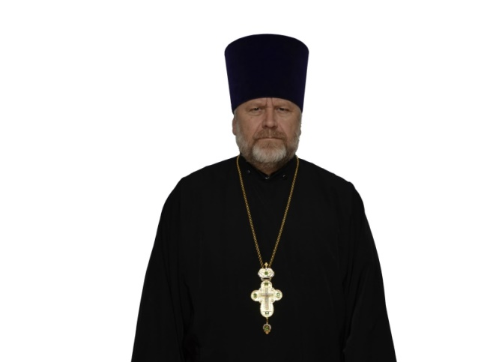
Настоятель

Храм прп. Серафима Саровского Патриаршее подворье в Кунцево

Светское образование
средне-специальное 1979 г. – строительное ПТУ №73 г. Москвы, столяр-строитель
Духовное образование
1997 г. – Московская Духовная Семинария
Хиротонисан
13 декабря 1990 г. в сан диакона
19 декабря 1990 г. в сан пресвитера
День тезоименитства
30 марта

Награды
- Иерархические (богослужебные награды):
1995 г. – набедренник;
1997 г. – камилавка;
2001 г. – наперсный крест;
2006 г. – сан протоиерея;
2011 г. – палица.
2016 г. – крест с украшением
- Церковные награды (Патриаршая грамота, ордена, медали):
2012 г. – юбилейная медаль РПЦ в память 200-т-летия победы в Отечественной войне 1812 г.
2016 г. - юбилейная медаль РПЦ в память 1000-летия преставления равноапостольного великого князя
Владимира.
2017 г. - Юбилейная медаль РПЦ «В память 100-летия восстановления Патриаршества в РПЦ».

- Светские награды:
1997 г. – юбилейная медаль «В память 850-летия Москвы».

